Az Óbudai Egyetem
XLV. Tudományos Diákköri Konferenciájának
fontosabb időpontjai 2017. tavaszi félévben

március 29. 12:00 óra A kari elektronikus TDK rendszerben (https://tdk.nik.uni-obuda.hu/) elkészített, onnan kinyomtatott, a konzulens által aláírt jelentkezési lap(ok) és a TDK dolgozat szintén az elektronikus rendszerből nyomtatott egyoldalas kivonatának leadása a kari TDT elnöknek.
március 30. A kari TDT elnök eljuttatja a tartalmi kivonatokat és a jelentkezési lapokat az egyetemi TDT elnökének elektronikusan.
március 31. A kari TDT elnök összeállítja a kari szekciók programját (az előadások 15 percesek, melyet 5 perces vita követhet) a szokásos formában, mely tartalmazza a szekciók elnevezését, elnökeinek, tagjainak, hallgatói titkárainak neveit, adatait és a szekciók programját, valamint a rövid tartalmi kivonatokat, melyeket eljuttat az egyetemi TDT elnökének elektronikusan.
április 13. 12.00 óra A TDK dolgozatokat az egyetemi plágium ellenőrző és a kari TDK rendszerbe feltöltik a hallgatók. A kari TDT elnök továbbítja a dolgozatokat a szekciók bíráló bizottságának.
április 18. Dolgozatonként minimum 2–2 bírálat begyűjtése, jegyzőkönyvek és a lebonyolításhoz szükséges anyagok előkészítése.
április 19. Az Óbudai Egyetem XLV. Tudományos Diákköri Konferenciája karonkénti szervezésben.
április 19. A kari TDT elnök eljuttatja a kari szekciók eredményeit és a dolgozatok bírálatait az ÓE ETDT elnökének, az eredményhirdetés előkészítésére.
április 26. 17.30 óra A XLV. Óbudai Egyetem TDK ünnepélyes eredményhirdetése Józsefvárosban (Tavaszmező u. 15.), majd fogadás.
április 30. A kari TDT elnökök feltöltik és elküldik a jegyzőkönyveket az OTDT előírásai szerint.

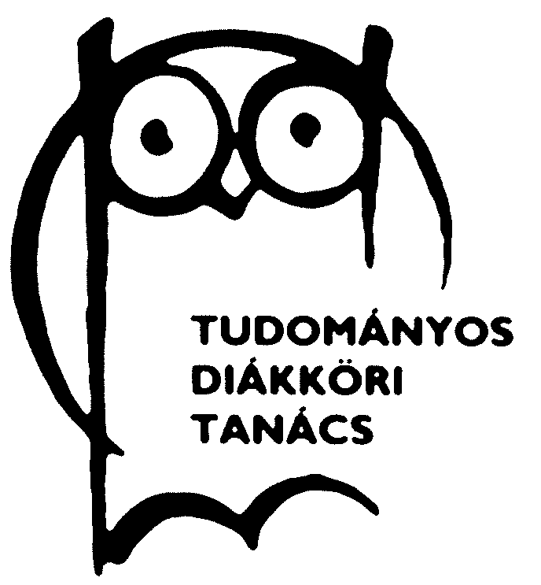
Budapest, 2017. február 28.
Dr. Vámossy Zoltán
ÓE ETDT elnök

